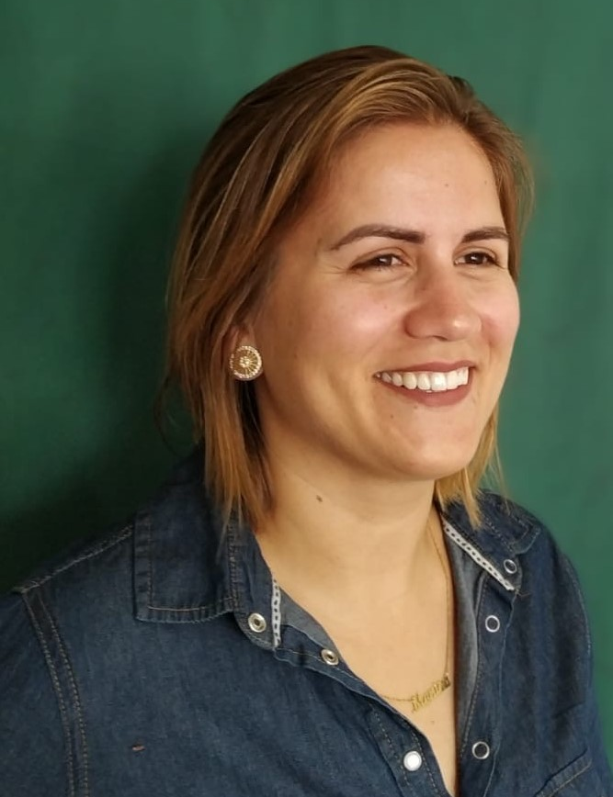
Telefone: (41) 98412-2545

E-mail: monica_acosta13@hotmail.com
Currículo Lattes: http://lattes.cnpq.br/0563571735209357
Localização: Centro - Curitiba- PR
Data de nascimento: 13/06/1989

Qualificações
Com vivência na área da educação possuo experiência com diversos perfis e idades, busco novos recursos, ferramentas e metodologias para melhorar o desenvolvimento e aprimoramento dos conhecimentos adquiridos. Facilidade de trabalhar em grupo, bom relacionamento, proatividade, boa comunicação, responsabilidade e espírito de liderança.

Formação

Graduação em Pedagogia. Universidade Paulista.

Idiomas
Espanhol – Nível intermediário. curso de extensão NELE/UFGRS.

Inglês – Nível básico. leitura e compreensão boa.

Pacote Office - Nível avançado

Cursos e Palestras
- FARROUPILHA, Escola de professores inquietos. O que é ser professor? Um olhar diferente nesse período pós-BNCC, 2 horas, novembro 2019.
- PUCRS – Consciência fonológica na educação infantil e no ciclo de alfabetização, 4 horas, setembro 2019.
- ALETRA - Grupo de estudos em linguagem e alfabetização. II Jornada de alfabetização e linguagem out/2019.
- Companhia do Coaching - Coaching for Kids. Jan/2019.
- CAPE - Centro de aperfeiçoamento em psicologia escolar. Coordenação pedagógica no cotidiano da educação infantil.2018
- UFRGS - Ciclo de estudos do fórum gaúcho de educação infantil 2018.
- UFRGS - Encontro de educação escolar bilingue/cultural de surdos. Educação escolar bilíngue/cultural de surdos.
- ALETRA - Grupo de estudos em linguagem e alfabetização. Como o cérebro da criança aprende: linguagem, cognição e emoção.
- ALETRA - Grupo de estudos em linguagem e alfabetização. Atualidades em leitura e escrita: consciência fonoarticulatória.
- UFRGS, NECAEA. O desenvolvimento na teoria de Piaget e contribuições da neuropsicologia.
- UFRGS, FACED; pedagogia diferenciada na alfabetização de crianças.
- FACULDADE DOM BOSCO; Fronteiras da educação: A vanguarda de pesquisa de novos paradigmas da educação – Ano I.
- PUCRS; Curso de extensão em educação psicomotora: Da educação infantil aos anos iniciais. Carga horária 10hs.
- IPED; TDAH - Transtorno do déficit de atenção e hiperatividade. Carga horária 20hs.
- EDUCENTRO; Adequações Curriculares: Pontes para uma escola inclusiva. Carga horária 2hs.

Experiências e Atividades

COLÉGIO MURIALDO – desde fevereiro/2019 a fevereiro/2020

Professora Fundamental I (1º ano)
- Planejamento e implantação de dinâmicas e projetos educativos;
- Acompanhamento do nível de aprendizagem dos alunos;
- Orientação dos alunos ao longo do processo de aprendizagem na educação básica;
- Avaliação e elaboração de material didático;
- Colaboração em iniciativas de alfabetização;
- Participação em reunião e atividades com pais e responsáveis;
- Diagnóstico de problemas que possam dificultar a evolução de estudantes;
- Busca pela atualização dos novos conteúdos didáticos e digitais, além da percepção do contexto local e nacional.

COLÉGIO MURIALDO – agosto/2017 a março/2019

Monitora Turno Integral
- Planejamento e implantação de dinâmicas educativas para alunos de diversas idades;
- Acompanhamento realização do tema com os alunos;
- Orientação dos alunos ao longo do processo de aprendizagem;
- Avaliação e elaboração de projetos a serem desenvolvidos;
- Colaboração em iniciativas de alfabetização;
- Participação em reunião e atividades com pais e responsáveis;
- Diagnóstico de problemas que possam dificultar a evolução de estudantes;

Estágio em Educação Infantil - Colégio Rainha do Brasil. março/2017 a outubro/2017.
Auxiliar professora titular em sala de aula, desenvolvimento de atividades pedagógicas e demais atividades da rotina da turma.

Educador Social - Fundação de Educação e Cultura do Sport Club Internacional.
Fev./2016 a março/2017.
Projeto desenvolvido em parceria com a SMED/POA para atendimento alunos em turno integral nas escolas da Rede Municipal.
Desenvolver atividades de Letramento e Numeramento para tumas de 2º ano e 3º ano.

Estágio em Educação Especial - Escola Municipal Gabriel Obino, out/2015 a dez/2016.
Acompanhar alunos em sala de aula que necessitam de auxílio para desenvolvimento de atividades pedagógicas, acompanha-los para a sala de recursos como também demais atividades que exijam acompanhamento.

Voluntariado Igreja Bola de Neve dezembro 2012 / março 2018
Projeto criado pela igreja para receber crianças de 6 meses até 12 anos, atuando com diversas idades.

